**Equipe FullStack**

**Documentação do Banco de Dados para o Sistema de Agendamentos de Reuniões para a empresa SIATT**

1.Introdução  
Esse documento tem como objetivo armazenar informações sobre a modelagem do banco de dados, facilitar o entendimento de pessoas que possuem interesse no projeto e auxiliar membros da nossa equipe de desenvolvedores.  
O propósito deste sistema é centralizar informações de diferentes fontes a fim de manter um banco de dados capaz de agendar reuniões de diferentes tipos e diferentes níveis de permissão na SIATT, automatizando o processo e reduzindo o tempo gasto na atividade, tanto durante o agendamento quanto durante a preparação da reunião.  
Aqui é encontrado detalhes sobre as entidades que compõem o banco de dados e como eles se relacionam, atributos que compõem cada entidade, o detalhamento sobre seus relacionamentos, as regras de negócio que orientam sua interação, o esquema do modelo conceitual do banco de dados juntamente com o esquema do modelo lógico, o dicionário de dados presentes nesse modelo, código SQL do banco de dados e as especificações de termos para facilitar a compreensão da nomenclatura.

**Nota:** *Esta documentação está sujeita a alterações à medida que o projeto evolui. As mudanças feitas em qualquer parte desse esquema de modelagem de banco de dados serão prontamente atualizadas e postas à disposição. A versão mais atualizada estará disponível para qualquer pessoa que tenha o interesse em acessá-la.*

4. Regras de Negócio

- Usuários possuem nome, e-mail, nível de permissão e diretoria.  
- Reuniões podem ser online e offline, individual ou em grupo e em casos especiais, Hibridas.  
- Salas possuem nível de permissão, podem ser online e físicas.  
- Reuniões Hibridas possuem uma sala online e uma sala física.  
- Usuários apenas agenda a sala para reunião, ou convoca uma reunião através de um agendamento completo.

3. Entidades e Atributos

**Usuários:  
- id_usuario:** INT, identificador do usuário (Primary Key). **- nome_usuario:** VARCHAR(256), nome do usuário. **- email_usuario:** VARCHAR(256), e-mail do usuário.  
- **senha_usuario**: VARCHAR(256), senha de acesso do usuário.  
**- diretoria_usuario:** VARCHAR(256), departamento do usuário.  
**- permissao_usuario:** VARCHAR(256), nível de permissão do usuário (1, 2, 3).  
- **admin_usuario**: BOOLEAN(DEFAULT), administrador responsável pelo usuário.

**Agendamentos:  
- id_agendamento:** INT, identificador único de agendamento (Primary Key).  
**- id_usuario:** INT, chave estrangeira que faz referência a id_usuario da entidade Usuário.  
**- id_sala:** INT, chave estrangeira que faz referência a id_sala da entidade Salas  
**- id_reuniao:** INT, chave estrangeira que faz referência a id_reuniao da entidade Reunião. **- datetime_início:** DATETIME, data e hora de início do agendamento. **- datetime_final:** DATETIME, data e hora do final doagendamento.

**Reuniões:  
- id_reuniao:** INT, identificador único de reunião (Primary Key)**.  
- id_agendamento:** INT, chave estrangeira que faz referência a id_agendamento da entidade Agendamento. **- id_participante:** INT, chave estrangeira que faz referência a id_participante da entidade Participante. **- tipo_reuniao**: VARCHAR(256), indicador de tipo de reunião (Física, Virtual ou Hibrida)**.  
- titulo_reuniao:** VARCHAR(256), nome atribuído a reunião.  
**- datetime_inicio:** DATETIME, data e hora de início da reunião. **- datetime_final:** DATETIME, data e hora do final da reunião. **- pauta_reuniao:** VARCHAR(256), assunto que será abordado na reunião. **- responsável_reuniao:** VARCHAR(256), usuário responsável pela reunião.

**Participantes:  
- id_participante:** INT, identificador único de participantes (Primary Key).  
**- nome_participante:** VARCHAR(256), nome dos participantes.  
**- email_participante:** VARCHAR(256), e-mail dos participantes.  
**Salas:  
- id_sala:** INT, identificador único de sala (Primary Key).  
- **id_sala_fisica:** INT, chave estrangeira que faz referência a id_sala_fisica da entidade Sala Física.  
**- id_sala_virtual:** INT, chave estrangeira que faz referência a id_sala_virtual da entidade Sala Virtual.- **id_sala_hibrida:** INT, chave estrangeira que faz referência a id_sala_hibrida da entidade Sala Hibrida. **- permissao_sala:** BOOLEAN, nível de permissão que a sala exige.  
**- tipo_sala:** VARCHAR(256), indicador de tipo de sala (Física, Virtual ou Hibrida).

**Sala Física:  
- id_sala_fisica:** INT, identificador único de sala física (Primary Key). **- nome_sala_fisica:** VARCHAR(256), nome da sala física. **- permissao_sala_fisica:** VARCHAR(256), nível de permissão que a sala física exige.  
**- vagas_sala_fisica:** INT, quantidade de vagas disponíveis na sala física.

**Sala Virtual:   
- id_sala_virtual:** INT, identificador único de sala virtual (Primary Key).  
**- nome_sala_virtual:** VARCHAR(256), nome da sala virtual. **- link_sala_virtual:** VARCHAR(256), link de acesso a sala virtual.  
**- permissao_sala_virtual:** VARCHAR(256), nível de permissão que a sala exige.

**Sala Hibrida:  
- id_sala_hibrida:** INT, identificador único de sala hibrida (Primary Key). **- nome_sala_hibrida:** VARCHAR(256), nome da sala hibrida. **- id_sala_virtual:** INT, chave estrangeira que faz referência a id_sala_virtual da entidade Sala Virtual. **- id_sala_fisica:** INT, chave estrangeira que faz referência a id_sala_fisica da entidade Sala Física.

4. Relacionamentos

- Um **Usuário** pode ou não, criar vários **Agendamentos**, mas cada **Agendamento** só pertence a um **Usuário**.  
- Um **Agendamento** , pode ou não, estar associado a uma **Sala Física**, e uma **Sala Física** pode não ter **Agendamentos**, ou ter vários **Agendamentos**.  
- Um **Agendamento**, pode ou não, estar associado a uma **Sala Virtual**, e uma **Sala Virtual** pode não ter **Agendamentos**, ou ter vários **Agendamentos**.  
- Um **Agendamento** , pode ou não, estar associado a uma **Sala Hibrida**, e uma **Sala Hibrida** pode não ter **Agendamentos**, ou ter um **Agendamentos**, desde que contenha uma **Sala Virtual** e uma **Sala Física**.  
- Uma **Reunião** está associada a um **Agendamento**, mas um **Agendamento** não precisa conter uma **Reunião**.  
- Em uma **Reunião** deve haver no mínimo um **Usuário**.  
- Uma **Reunião** pode ou não ter **Participantes**, sendo em uma **Sala Física** um número de **Participantes** limitado, em **Sala Virtual** ilimitado e **Sala Hibrida** parcialmente ilimitado (Caso a **Sala Física** contida na **Reunião** atinja capacidade máxima).

5. Modelo Conceitual

6. Modelo Lógico

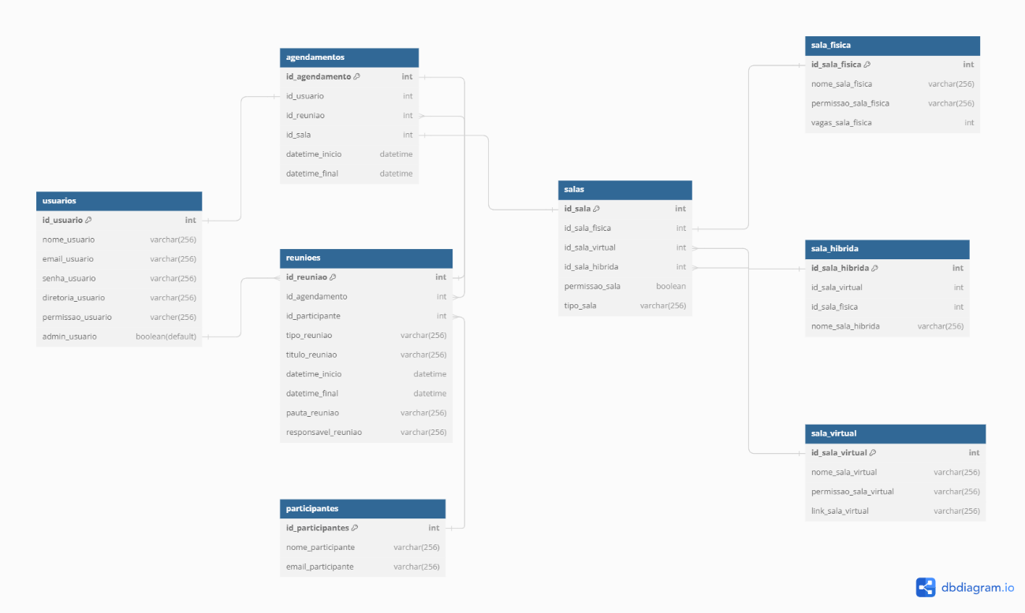

7. Código SQL para criação de tabelas.

create database api4;

drop database api4;

use api4;

create table usuarios (

id_usuario int primary key auto_increment,

nome_usuario varchar(256) not null,

email_usuario varchar(256) not null,

senha_usuario varchar(256) not null,

diretoria_usuario varchar(256) not null,

permissao_usuario varchar(256) not null,

admin_usuario boolean default 0

);

create table reunioes (

id_reuniao int primary key auto_increment,

id_agendamento int not null,

# foreign key (id_agendamento) references agendamentos (id_agendamentos),

id_participante int not null,

# foreign key (id_participante) references participantes (id_participantes),

tipo_reuniao varchar(256) not null,

titulo_reuniao varchar (256) not null,

datetime_inicio datetime not null,

datetime_final datetime not null,

pauta_reuniao varchar(256) not null,

responsavel_reuniao varchar(256) not null

);

create table agendamentos (

id_agendamento int primary key auto_increment,

id_usuario int not null,

# foreign key (id_usuario) references usuarios (id_usuario),

id_reuniao int not null,

# foreign key (id_reuniao) references reunioes (id_reuniao),

id_sala int not null,

# foreign key (id_sala) references salas (id_sala),

datetime_inicio datetime not null,

datetime_final datetime not null

);

create table participantes (

id_participantes int primary key auto_increment,

nome_participante varchar(256) not null,

email_participante varchar (256) not null

);

create table salas (

id_sala int primary key auto_increment not null,

id_sala_fisica int not null,

# foreign key (id_sala_fisica) references sala_fisica (id_sala_fisica),

id_sala_virtual int not null,

# foreign key (id_sala_virtual) references sala_virtual (id_sala_virtual),

id_sala_hibrida int not null,

# foreign key (id_sala_hibrida) references sala_hibrida (id_sala_hibrida),

permissao_sala boolean not null,

tipo_sala varchar(256) not null

);

create table sala_fisica (

id_sala_fisica int primary key not null,

nome_sala_fisica varchar(256) not null,

permissao_sala_fisica varchar(256) not null,

vagas_sala_fisica int not null

);

create table sala_virtual (

id_sala_virtual int primary key not null,

nome_sala_virtual varchar(256) not null,

permissao_sala_virtual varchar(256) not null,

link_sala_virtual varchar(256) not null

);

create table sala_hibrida (

id_sala_hibrida int primary key not null,

id_sala_virtual int not null,

# foreign key (id_sala_virtual) references sala_virtual (id_sala_virtual),

id_sala_fisica int not null,

# foreign key (id_sala_fisica) references sala_fisica (id_sala_fisica),

nome_sala_hibrida varchar(256) not null

);